UML 期末试题
一、选择题 (共40分，每小题2分)
- 下面的模型图中，哪个能正确表示“1个教师可以指导0个到多个学生的论文，1个学生必须有1个教师指导其论文” 的意思（ ）
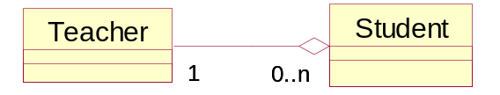
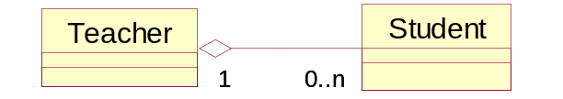
A
B
A. B.

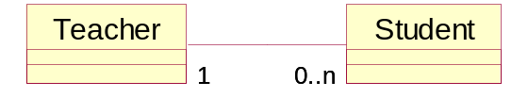
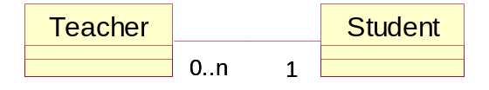
C
D
C. D.

- 计算机由CUP、内存、硬盘、显示器、鼠标等构成，那么计算机类和鼠标类之间的关系是（ ）
A 继承关系 B 关联关系 C 聚合关系 D 依赖关系
- 下面（ ）图形表示依赖关系。
A. B.
A
B

C. D.
D

- 关于UML，下面说法正确的是（ ）
A UML是一种面向对象的建模方法。
B UML是一种形式化的语言，使用UML建立的模型可被计算机编译执行。
C UML是一种面向对象的编程语言。
D UML是一种面向对象的建模语言，但不是建模方法。
- 顺序图和交互图的关系，类似与下面的哪种关系（ ）
A 类和对象的关系 B 类和参与者关系
C Java和编程语言的关系 D UML和Java的关系
- 要对一个企业的工作流程建模，下面4种图中的（ ）是最重要的。
A 交互图 B 活动图 C 状态图 D 类图
- 关于参与者，错误的说法是（ ）
A 参与者是与所建立的系统交互的人或物。
B 参与者可以是实际的人，也可以其他系统。
C 参与者是系统的一部分，是用例图的重要组成部分。
D 参与者之间可以存在泛化关系。
- UML中关联的多重性是指（ ）
A 一个类有多个方法被另一个类调用。
B 一个类的实例对象能够与另一个类的多少个实例对象相关联。
C 一个类的某个方法被另一个类调用的次数。
D 两个类所具有的相同的方法和属性。
- 关于类图的说法正确的是（ ）
A 类图分为3个层次：对象层、特征层和关系层，其中对象层给出系统中所有反映问题域和系统责任的对象。
B 类图分为3个层次：对象层、特征层和关系层，其中特征层给出系统中所有反映问题域和系统责任的对象。
C 类图只是一种辅助模型，不如其他图重要。
D 类图定义了系统的功能需求，描述了系统的动态行为。
- 根据Coad/Yourdon的定义，面向对象的概念不包括（ ）
A 对象 B 继承 C 消息 D 封装
- 使用UML对系统进行动态建模，不能使用以下哪种图（ ）
A 类图 B 顺序图 C 状态图 D 活动图
- UML的结构事物不包括（ ）
A 接口 B 类 C 协作 D 状态机
- 分析下面的顺序图，并指出哪种说法是正确的（ ）
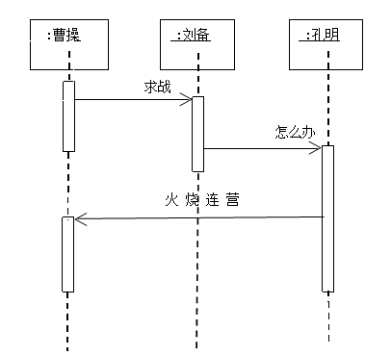

A “求战”、“怎么办”以及“火烧连营”这3条消息并没有严格的次序，比如：“求战”消息有可能在“火烧连营”之前产生。
B “：曹操”、“：刘备”以及“：孔明”代表3个类，该顺序图表述了这3个类的实例对象为了完成某一功能的交互情况。
C 图中的虚线称作“生命线”，表示一个对象在其时间周期内的存在。
D “求战”这条消息将调用“曹操”的某一操作。
- 类B是类A的子类，每个类B的实例对象都是由1个类C的实例对象和1个或多个类D的实例对象组成，下面的哪个图可正确表示这种关系（ ）
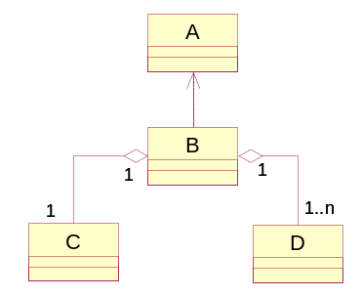
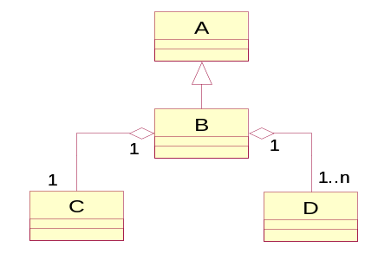
B

A B
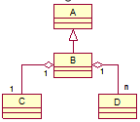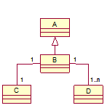
C D
- 在RUP中，需求分析的大部分工作是在（ ）阶段完成的。
A 初始阶段 B细化阶段 C 构造阶段 D 交付阶段
- 下面关于部署图的说法中，错误的是（ ）
A 部署图描述系统运行时的软件和硬件的物理结构，用于对系统的物理方面建模。
B 处理器和设备的区别在于是否具有计计算能力。
C 部署图描述的是系统物理模型的布置，实际节点间的连接必须用一段导线、电缆或其 它的方式连接。
D 一个系统可以有多个部署图。
- 下面的状态图描述了一辆汽车的状态，指出哪种说法是错误的（ ）
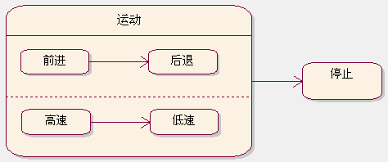

A “运动”状态是一个组成状态，由多个简单状态组成。
B “前进”状态和“低速”状态有可能同时出现。
C 汽车在“前进”、“后退”、“高速”及“低速”任何一个子状态下，都有可能转到“停止”状态。
D “前进”状态和“低速”状态是两个顺序子状态。
- Rational Rose2003不具有下面的哪项功能（ ）
A 建立软件系统的OOA模型
B 支持JAVA语言的双项工程
C 用对象图对系统建模
D 支持模型的Internet发布
- 在UML提供的图中， （1） 用于描述系统与外部系统及用户之间的交互；（2）用于按时间顺序描述对象间的交互。
（1）A 用例图 B 类图 C 对象图 D 配置图
（2）A 组件图 B 状态图 C 协作图 D 顺序图
- 类是一组具有相同属性的和相同操作的对象的抽象描述，类中的每个对象都是这个类的一个 （1） 。一个对象通过发送 （2） 来请求另一个对象为其服务。
（1）A 例证 B 用例 C 实例对象 D 例外
（2）A 调用语句 B 消息 C 命令 D 口令

阅读下面关于“网上选课系统”的陈述，完成二至七题
某网上选课系统的需求概述如下：
- 系统采用B/S模式；
- 该系统供学期开课前学生网上选课之用；
- 课程的管理，如“添加课程”、“删除课程”等都由系统管理员来负责；
- 学生可使用该系统完成“选择课程”等功能；
- 任课教师可以使用该系统查看选课的学生。
现有关于该系统模型的部分内容：
1. 系统中的参与者（Actor）有4类：管理员（Administrator）、学生（Student）、教师（Teacher）及数据库（Database）
2. 为该系统设计的类（class）共有8个：
- 系统管理员类（Administrator），对现实世界系统管理员的抽象；
- 学生类（Student），对现实世界中与该系统相关的学生的抽象；
- 教师类（Teacher），对现实世界中与该系统相关的教师的抽象；
- People类 ，前3个类的父类
- 数据库类（Database），提供和数据库相关的功能，对数据库中的相关数据进行操作；
- 课程类（Course），对现实世界中与该系统相关课程的抽象；
- 界面对象类（FormObject），用于生成系统的界面对象
- 控制对象类（ControlObject），负责系统的业务逻辑功能，如判断用户是否合法、添加的课程是否合理等；
根据以上的陈述完成以下题目：

二、分析该系统应该存在哪些用例？（6分）
三、画出网上选课系统的用例图。（10分）
四、下面是“添加课程”用例的事件流，用活动图为其建模。（10分）
      - 管理员选择进入管理界面，用例开始。
      - 系统提示输入管理员密码。
      - 管理员输入密码。
      - 系统验证密码。
A1：密码错误
      - 进入管理界面，系统显示目前所建立的全部课程信息。
      - 管理员选择添加课程。
      - 系统提示输入新课程信息。
      - 管理员输入信息。
      - 系统验证是否和已有课程冲突。
A2：有冲突
      - 系统添加新课程，提示课程添加成功。
      - 系统重新进入管理主界面，显示所有课程。
      - 用例结束。
A1：密码错误
- 系统提示再次输入。
- 用户确认。
- 三次错误，拒绝再次访问。
- 否则进入添加课程事件流第5步。
A2：有冲突
- 系统提示冲突，显示冲突课程信息。
- 用户重新输入。
- 继续验证直到无冲突。
- 进入添加课程事件流第10步。

五、画出网上选课系统的类图。（10分）
六、针对系统中Course类对象的状态变化，建立Course类对象的状态图。（10分）
七、画出网上选课系统的“添加课程”用例的顺序图。（14分）

- 选择题(共40分，每题2分)
1-5 CCBDC ， 6-10 BCBAD ，11-15 ADCAB ，
16-18 DDC ， 19 （1） A （2） D ，20 （1）C （2）B
- 题答案（6分）
管理员触发的用例：添加课程（Add Course）、删除课程（Delete Course）、修改课程（Modify Course）
学生触发的用例：选择课程（Select Course）、查询课程（Query Course）
教师触发的用例：查看选课学生（Query Student）
- 题答案（10分）
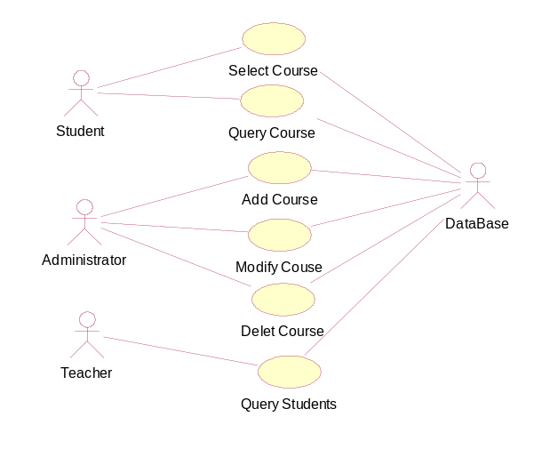

四题答案（10分）
用户界面 业务逻辑 数据库

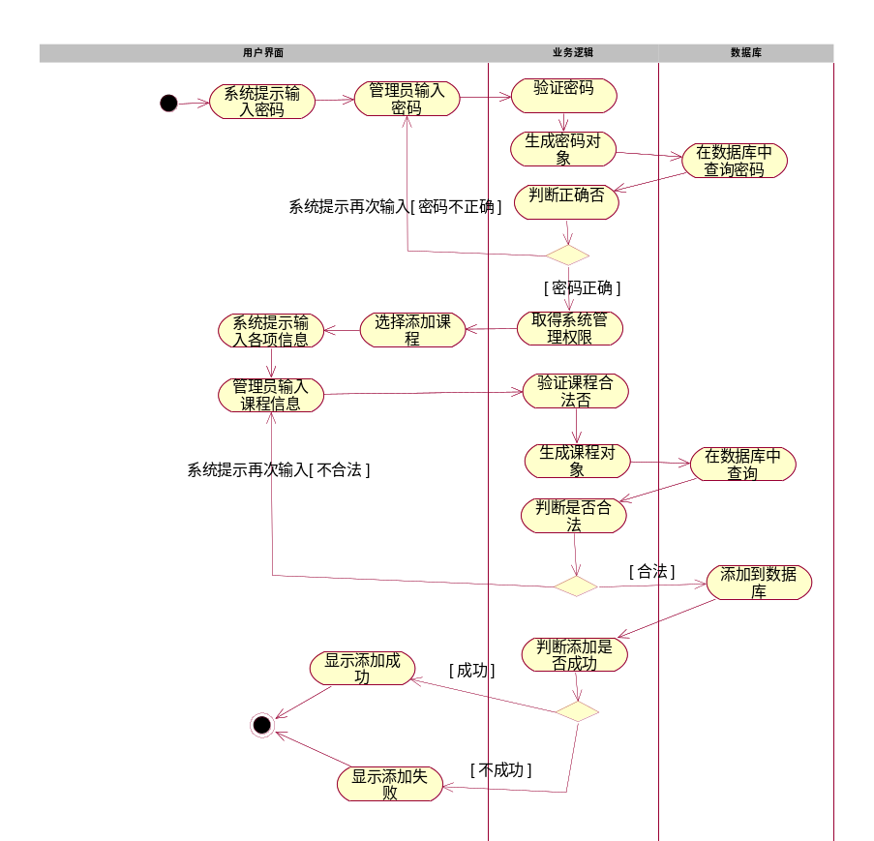

五题答案（10分）
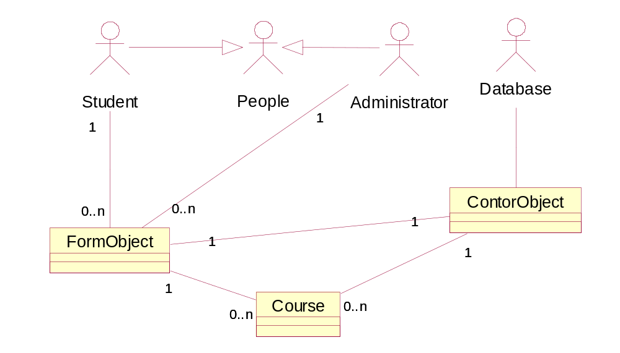
六题答案（10分）

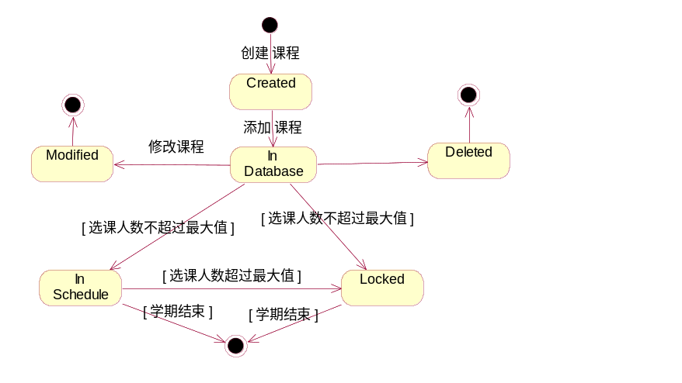

七题答案（14分）
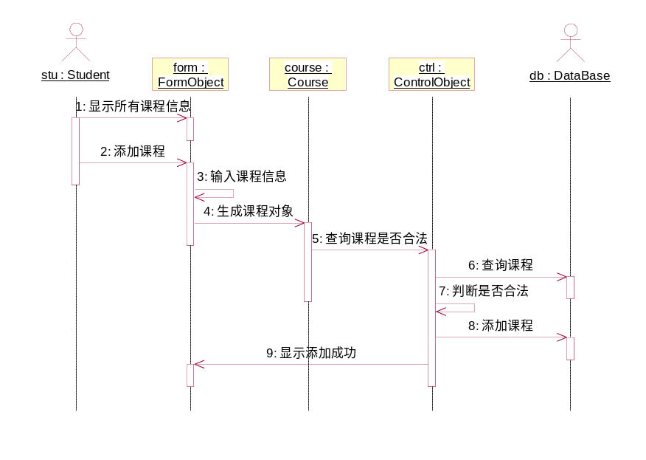

UML 期末试题二
一、选择题 (共20分，每小题2分)

1.计算机由CUP、内存、硬盘、显示器、鼠标等构成，那么计算机类和鼠标类之间的关系是（ ）
A 继承关系 B 关联关系 C 聚合关系 D 依赖关系
2.下面（ ）图形表示依赖关系。
A
B

C
D

3关于UML，下面说法正确的是（ ）
A UML是一种面向对象的建模方法。
B UML是一种形式化的语言，使用UML建立的模型可被计算机编译执行。
C UML是一种面向对象的编程语言。
D UML是一种面向对象的建模语言，但不是建模方法。
4.下面的模型图中，哪个能正确表示“1个教师可以指导0个到多个学生的论文，1个学生必须有1个教师指导其论文” 的意思（ ）
A
B
C
D

5.关于参与者，错误的说法是（ ）
A 参与者是与所建立的系统交互的人或物。
B 参与者可以是实际的人，也可以其他系统。
C 参与者是系统的一部分，是用例图的重要组成部分。
D 参与者之间可以存在泛化关系。
6.UML中关联的多重性是指（ ）
A 一个类有多个方法被另一个类调用
B 一个类的实例对象能够与另一个类的多少个实例对象相关联。
C 一个类的某个方法被另一个类调用的次数。
D 两个类所具有的相同的方法和属性。
7.关于类图的说法正确的是（ ）
A 类图分为3个层次：对象层、特征层和关系层，其中对象层给出系统中所有反映问题域和系统责任的对象。
B 类图分为3个层次：对象层、特征层和关系层，其中特征层给出系统中所有反映问题域和系统责任的对象。
C 类图只是一种辅助模型，不如其他图重要。
D 类图定义了系统的功能需求，描述了系统的动态行为。
8.分析下面的顺序图，并指出哪种说法是正确的（ ）
求战
怎么办
火 烧 连 营
:刘备
:孔明
:曹操

A “求战”、“怎么办”以及“火烧连营”这3条消息并没有严格的次序，比如：“求战”消息有可能在“火烧连营”之前产生。
B “：曹操”、“：刘备”以及“：孔明”代表3个类，该顺序图表述了这3个类的实例对象为了完成某一功能的交互情况。
C 图中的虚线称作“生命线”，表示一个对象在其时间周期内的存在。
D “求战”这条消息将调用“曹操”的某一操作。
9.下面的状态图描述了一辆汽车的状态，指出哪种说法是错误的（ ）

A “运动”状态是一个组成状态，由多个简单状态组成。
B “前进”状态和“低速”状态有可能同时出现。
C 汽车在“前进”、“后退”、“高速”及“低速”任何一个子状态下，都有可能转到“停止”状态。
D “前进”状态和“低速”状态是两个顺序子状态。
二、填空题 (共20 分，每空1 分)
- 从软件工程的角度，软件开发可以分为 、 、系统实现、测试、及维护5个阶段。
- 根据Coad/Yourdon的定义，面向对象的概念由对象、 、继承、 4部分构成。
- 交互图分为两种： 和 。其中 强调消息发送的时间顺序。
- UML中的视图分为5种： 、逻辑视图、组件视图 、配置视图。
- UML的动作事物包括： 和 。
- 在状态机中，状态之间的转换由5部分组成：原状态、 、 、 和目标状态。
- 面向对象分析的最重要最基本的模型是 。
- 类图分为3个层次：对象层、特征层 。其中， 定义了对象的属性与操作。
- RUP的4个阶段是：初始阶段、 、 和交付阶段。
- 面向对象的基本观点中，认为属性和操作都是对象不可分割的一部分，把属性和操作组合在一起，对象的属性只能由相应的操作来改变，这种技术叫做

三、简答题(共30 分，每题5 分)
- 面向对象技术有哪些基本观点？
- UML用于动态建模和静态建模的各有哪些图？
- UML构造块中的事物和关系各包含哪些内容？
- 什么是状态机,状态机由哪几部分组成？
- 什么是“封装”？“封装”是面向对象的重要概念之一，所以在面向对象的编程语言中，所有对象的属性只能通过编写相应的函数进行操作，此说法合理否，举例说明之。
- UML可以按照哪两种不同的侧重点建立交互图？
- 综合题(共30分，每题15分)
- 根据下面的叙述，绘制一幅关于顾客从自动售货机中购买物品的顺序图。
    - 顾客（User）先向自动售货机的前端（Front）投币；
    - 售货机的识别器（Register）识别钱币；
    - 售货机前端（Front）根据Register的识别结果产生商品列表；
    - 顾客选择商品；
    - 识别器控制的出货器（Dispenser）将所选商品送至前端（Front）
- 根据下面的描述，绘制一幅状态图。
电话初始时处于“空闲”状态，当听筒被拿起后处于“激活”状态。听筒被拿起后，电话等待拨号，若在30秒之内拨号电话将进入“拨号”状态，如果拨号正确的则电话进入“正在接通中”状态，如过拨号不正确则会一直听到提示拨号错误。若拿起听筒30秒之内不拨号，则电话处于“超时”状态。在“正在接通中”状态下，若对方占线则电话进入“忙”状态，若对方不占线则进入“接通”状态，对方拿起听筒后，电话处于“通话”状态，若在通话中对方挂断则进入“挂起”状态。

一、选择题(共20分，每题2分)
1-5 CBDAC ， 6-10 BACDA
二、填空题（共20分，每空1分）
1. 需求分析 、 分析与设计 2. 类 、 消息
3. 顺序图 、 通信图 、 顺序图
4. 用例视图 、 交互视图 5. 交互 、 状态机
6. 事件触发器 、 监护条件 、 动作
7. 类图 8. 关系层 、 对象层
9. 细化阶段 、 构造阶段 10. 封装
三、简答题（共30分，每题5分）
1.简答题1答案：
面向对象方法的基本观点:
- 客观世界由对象组成，任何客观实体都是对象。对象是系统的基本单位。
- 复杂的对象可以包含简单的对象。
- 事物的静态特征用对象的属性表示；事物的动态特征用对象的操作表示。
- 对象的属性与操作结合在一起，封装成一个独立的实体
- 具有相同属性和操作的对象可归纳成类，对象是类的一个实例。
- 类可以派生出子类，子类除了继承父类的全部特性外还可以有自己的特性。
- 对象之间通过消息进行通信，以实现对象之间的动态联系。
2.简答题2答案：
- 静态建模：类图、对象图、构件图、部署图
- 动态建模：用例图、活动图、顺序图、协作图（通信图）、状态机图
3.简答题3答案：
UML的事物包含：动作事物、结构事物、分组事物、注释事物
动作事物包含：交互、状态机
结构事物包含：类、接口、用例、协作、节点、构件、活动类
分组事物包含：包
注释事物包含：注解
UML关系包含：泛化、依赖、关联、聚合、实现
4.简答题4答案：
状态机是一种行为，说明对象在它的生命周期中响应事件所经历的状态序列以及它们对那些事件的响应。通俗的讲：状态机描述了一个对象在其生命周期内所经历的各种状态，状态间的转移，发生转移的动因、条件及转移中所执行的活动。
状态机由状态和状态间的转移构成，其中转移又包含5部分：源状态、事件触发器、监护条件、动作以及目标状态。
5.简答题5答案：
封装(encapsulation)是面向对象的核心概念，就是把对象的属性和操作结合成一个独立的单位，并尽可能隐蔽对象内部的细节。封装有两层含义：（1）属性和操作结合成不可分割的整体；（2）信息隐蔽，尽可能隐蔽内部细节，对外形成一道屏障，只通过有限的接口与外部发生联系。
严格强调封装，会产生很多没有实际意义、只负责属性存取改变的操作，使程序臃肿。一些OO语言（如Java）允许对象有不同程度的可见性，当变量的存取权限为private时才是严格封装，当为public时已不是严格封装，因为这时对象的属性已可直接被操作。
- 简答题6答案：
交互是一种行为，这种行为由语境中的一组对象为达到某一目的而交换的一组消息构成。交互图的两种建模方式
（1）强调消息的时间顺序：顺序图
（2）强调发送和接收消息的对象的结构组织：通信图（协作图）

四、综合题（共30分，每题15分）
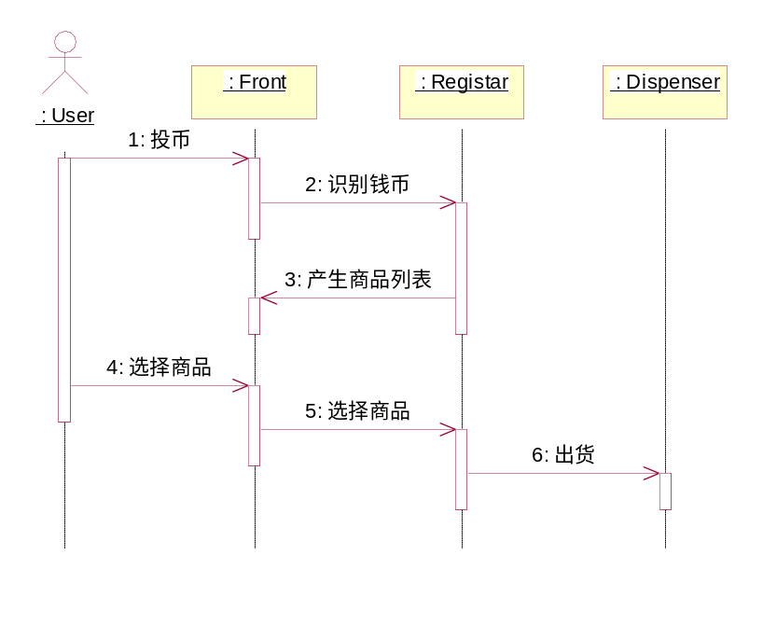
- 综合题1答案

- 综合题2答案
